# 作业二

【姓名 王启骅 学号 PB20020580 】

【要求】以下各题均需给出源程序。请在计算机上编程程序验证你的答案。

**1 、求下面算术表达式的值：（写出答案，并附源程序。）**

1，3.5+1/2+56%10

9.500000

int main()

{ float a=3.5,b=1/2,c=56%10,sum;

sum=a+b+c;

printf("sum=%f\n",sum);

return 0;

}

1. (a++*1/3) 输入a=2

0

#include<stdio.h>

int main()

{

int a=2,b;

a=a++;

b=a*1/3;

printf("%d\n",b);

}

1. x+a%3*(int)(x+y)%2/4 输入x=2.5,a=7,y=4.7

2.500000

#include<stdio.h>

int main()

{

float x=2.5,y=4.7,b;

int a=7;

b=x+a%3*(int)(x+y)%2/4;

printf("%f\n",b);

}

4, (x>=y>=2)?1:0

0

#include<stdio.h>

int main()

{

int x,y,z;

scanf("%d%d",&x,&y);

z=( x>=y>=2)?1:0;

printf("%d",z);

return 0;

}

5, v=4/3*pi*r*r*r 输入pi=3.14, r=200000,

33493333942730752.000000

#include<stdio.h>

int main()

{

float pi=3.14,v;

int r=200000;

v=4.0/3*pi*r*r*r;

printf("v=%f\n",v);

}

**2 、教材（谭）第82页习题5. 回答并上机验证。**

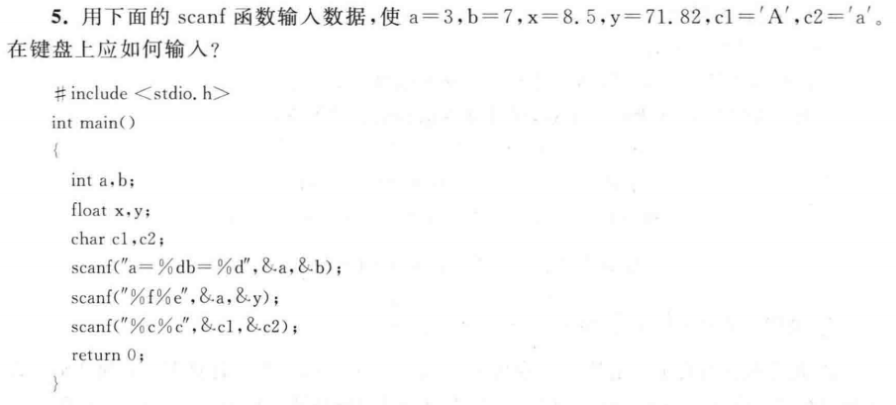

输入

a=3b=7

8.5 71.82Aa

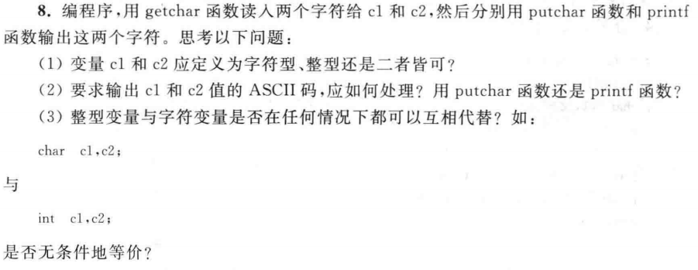**3 、教材（谭）第82页习题8. 回答并上机验证。简要给出第（3）小题的实验分析。**

1. 整形
2. 用%d形式输出整型，printf函数
3. 不行，存储范围不同，若整数超出了字符的存储范围，则不能相互替换。

**4 、编程：输入一个小写字母，转换为大写字母输出**

输入

输入一个小写字母。

输出

输出该小写字母的大写字母形式。

样例输入：

a

样例输出：

A

#include<stdio.h>

int main()

{

char c1,c2;

c1=getchar();

c2=c1-32;

putchar(c2);

putchar('\n');

return 0;

}

**5 、编程：反向输出一个三位数**

问题描述

将一个三位数反向输出。

输入

一个三位数n。

输出

反向输出n。

样例输入

100

样例输出

001

#include<stdio.h>

int main()

{

int a,b,c,e;

scanf("%d",&e);

a=e%10;

b=e/10%10;

c=e/100;

printf("%d%d%d\n",a,b,c);

return 0;

}